TARIFARIO

NOMBRE COMERCIAL DEL PRODUCTO
SEGURO DOMICILIARIO – DÓLARES

CÓDIGO DE REGISTRO SBS
RG0505220292

MONTO DE LA PRIMA MINIMA COMERCIAL
  - Prima Comercial: Desde 100.00 USD
  - Prima Comercial + IGV: Desde 118.00 USD

COBERTURAS

Coberturas Principales:
    - Todo Riesgo
    - Terremoto - maremoto
    - Riesgos políticos y sociales
    - Robo
    - Responsabilidad civil
    - Accidentes personales
    - Daños en artefactos
    - Gastos extraordinarios
    - Rotura accidental de cristales
    - Gastos de alquiler
    - Transporte por mudanza
    - Gastos de aceleración
    - Gastos de responsabilidad civil frente a trabajador del hogar
    - Responsabilidad civil frente a propietario del inmueble

Coberturas Adicionales:
    - Cláusula de coberturas adicionales – Plan Estándar
    - Cláusula de coberturas adicionales – Plan Premier

Asistencias:
    - Cerrajería
    - Gasfitería
    - Electricista
    - Especialista en porteros eléctricos
    - Consulta médica telefónica
    - Guardián en caso de robo en la vivienda
    - Limpieza a la vivienda asegurada
    - Mensajero: envío y recojo de paquetes
    - Valet parking
    - Mozo a domicilio
    - Custodia de mascota por siniestro en domicilio asegurado
    - Orientación veterinaria telefónica
    - Traslado de mascota en caso de accidente
    - Servicios de referencia y coordinación: veterinarios, técnicos de línea blanca, restaurantes, serenazgo, policía, bomberos y empleados domésticos

DEDUCIBLES, FRANQUICIAS, COPAGOS Y COASEGUROS

Cobertura / Evento | Deducible Aplicable
Terremoto - Maremoto (aplica a | 1% del valor declarado del predio afectado y bienes en contenidos amparados bajo esta cobertura, mínimo US$ 200
Otros Riesgos de la Naturaleza ( | Lima: 5% del monto indemnizable, mínimo US$ 200  Provincias: 10% del monto indemnizable, mínimo US$ 200
Robo, hurto, deshonestidad | 10% del monto indemnizable, mínimo US$ 200
Huelga, conmoción civil, daño malic | 10% del monto indemnizable, mínimo US$ 200
Responsabilidad Civil | 15% del monto indemnizable, mínimo US$ 300
Daños por agua | 15% del monto indemnizable, mínimo US$ 300
Demás coberturas | No aplica deducible

Deducible para Casas de Playa o Campo

Cobertura / Evento | Deducible Aplicable
Terremoto - Maremoto (ap | 10% del monto indemnizable, mínimo 1% del valor declarado del predio afectado y bienes en contenidos amparados bajo esta cobertura, o US$ 5,000 (lo que resulte mayor)

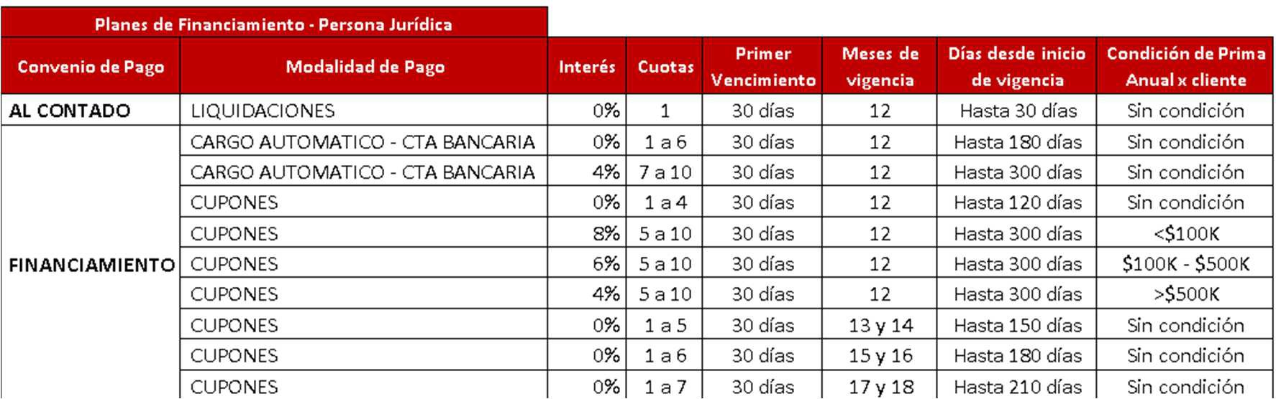
TASA DE INTERÉS EN CASO DE FRACCIONAMIENTO DE PRIMAS

- VIGENCIA DEL PRODUCTO
Anual.

CARGOS
Cargos por intermediación de corredores de seguros: Desde 18% Cargos por contratación de comercializadores de seguros: No aplica Cargos por contratación de promotores de seguros: No aplica

REQUISITOS DE ASEGURABILIDAD QUE INFLUYEN EN LA DETERMINACIÓN DE LA PRIMA COMERCIAL
No aplica.

Esta información es referencial. Si deseas contar con mayor información sobre este u otro de nuestros productos ingresa a www.rimac.com o comunícate con nosotros llamando al 411-1111 opción 3 opción 4 o escribiendo a atencionalcliente@rimac.com

